이 력 서

기본 프로필


성 명 : 윤 지 현
생년월일 : 1994년 06월 08일(만32세)
주 소 : 경기도 용인시 수지구 용구대로2771번길 66
유관경력 : 3.6년
전화번호 : 010-4008-8197, 이메일 wlgus1805@naver.com
링크드인 : www.linkedin.com/in/jihyun-yoon-a436101a3
깃 허 브 : https://github.com/Evan-Yoon

업무상 주요강점 및 핵심역량

1. 400명 규모 사업장 HR/GA 초기 운영 및 조직 안정화 경험
2. 연간 600명 이상 채용 전 과정 운영 및 채널 전략 개선
3. 산학협력 및 인턴십 기반 인재 파이프라인 구축 경험
4. 온보딩 및 조직 안정화(퇴사율 개선) 경험
5. 계약/인감/협력사 관리 및 도급 입찰 등 총무 실무 경험
6. AI 교육 과정 수강 및 HR/GA 업무 효율화를 위한 자동화 역량 보유

학력사항

2013. 03 ~ 2019. 08 : 한국외국어대학교 행정학과 학사 졸업
2010. 03 ~ 2013. 02 : 늘푸른고등학교 졸업

경력 사항

2022.02 ~ 2025.07(3년 6개월): ㈜조선호텔앤리조트, 조선 팰리스 호텔 영업지원(인사팀), 사원
2019.05 ~ 2021.12(2년 7개월): 블리자드엔터테인먼트 코리아, 고객지원팀, 사원
2018.03 ~ 2018.10(6개월): 한국형사정책연구원, 범죄예방/교정정책연구실, 인턴

교육 및 대외활동
2025. 11. 10 ~ 2026. 05. 20: Intel AI For Future Workforce 인텔 주관 AI 인재 양성 과정 수료 중.

병역사항

의무경찰 수경 만기제대(2015. 07. 09 ~ 2017. 04. 08)

자격/OA/외국어/해외연수/수상 등 기타

[자격]: AWS Certified Cloud Practitioner (2026년 2월)
[자격]: AWS Certified AI Practitioner (2026년 3월)
[OA]: 컴퓨터 활용 능력 1급 (2019년 5월)
[어학]: TOEIC 980 (2024년 10월)
[어학]: Opic AL (2024년 10월)
[교육]: 불법파견/위장도급 사업장 점검 대책 (2022년 9월)
[교육]: 적법한 사내하도급 관리 실무 (2023년 9월)
[교육]: 채용에서 퇴직까지 법률 실무 (2025년 9월)
[교육]: 노란봉투법과 새정부 노동정책 완전정리 (2025년 9월)

프로젝트 및 HR/GA 업무 자동화 포트폴리오

1. 사내 비품 재고 분석 및 자동 발주 시스템 구현 (Python)
총무 업무 효율화를 위해 CSV 재고 데이터를 읽고 최소 유지 수량 미달 품목을 파악하여 발주서를 자동 생성하는 스크립트 개발.

2. 대규모 채용 지원자 결과 안내 메일 자동화 스크립트 구현 (Python)
개인화된 합격/불합격 메일을 조건에 따라 자동 대량 발송하도록 설계하여 HR 리소스 단축 및 휴먼 에러 방지.
Python 기반 로직 구현 | 실제 이메일 접수 화면
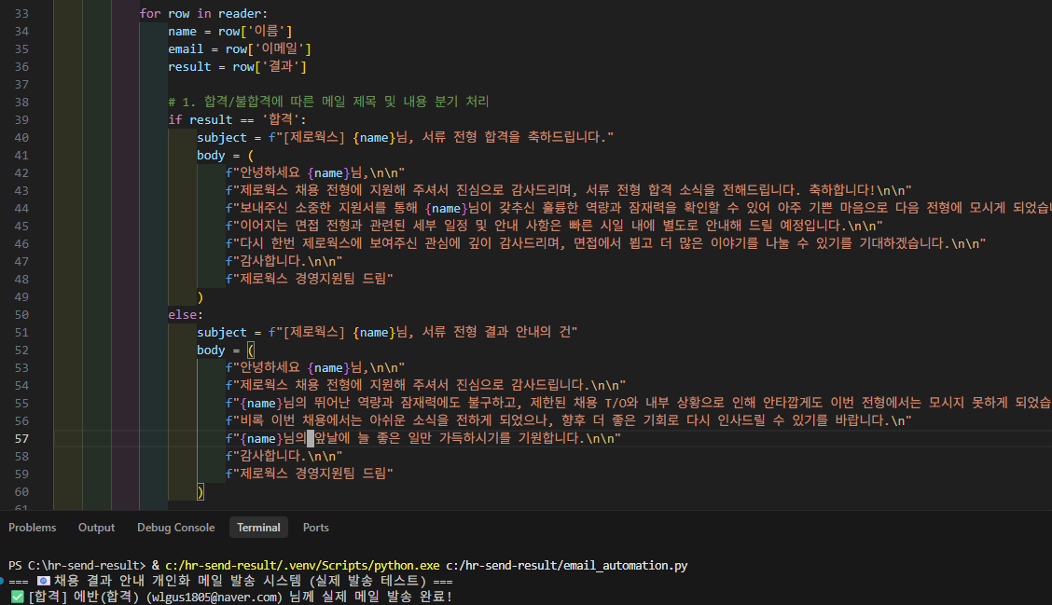 | 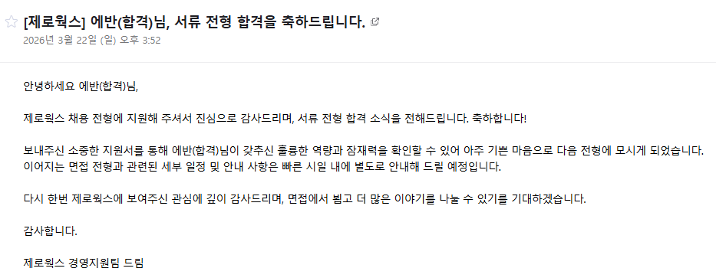

3. 교대 근무자를 위한 급여 계산기 앱 개발
근무 시간 기반 급여 계산 및 근무 관리 앱. 근무 기록을 입력하면 월 급여, 통계, 예상 세후 급여를 자동으로 계산하여 월 급여가 불규칙한 사용자의 수입 예측을 도와줌

4. 신규 입사자의 온보딩을 도와주는, 사내 챗봇 구현
낯선 환경에 빠르게 적응하고 원활하게 업무를 시작하실 수 있도록 돕기 위해 만들어진 모바일 비서
- 제로웍스 온보딩 챗봇 시연 영상 링크: [YouTube 링크]

상세 경력 사항

2022.02 ~ 2025.07 : ㈜조선호텔앤리조트 / 조선 팰리스 영업지원팀(인사/총무) / 사원(파트너)
관광호텔 및 숙박업 / (사업장)직원수 400명, (전사)직원수 4500명

[주요업무]

1. 채용 프로세스 관리
경영계획에 따른 부서별 인력 수요 파악, 연간 600명 규모의 인력을 채용하는 전 과정 총괄.
(1) 역할
- 채용 계획 수립: 기대 매출을 기반으로한 채용 필요 인원 파악 및 TO 확정.
- 채용 채널 운영: '잡코리아', '사람인' 등 기존 채널 외 '링크드인', '자소설닷컴' 신규 플랫폼 도입.
- 채용 브랜딩: HR 솔루션 기업 '마이다스인'과 연계, SNS 채용 홍보.
- 전형 운영: 서류 검토, 면접 진행, 처우 협의, 최종 합격자 온보딩 교육까지 전 단계 수행.
(2) 성과
- 도입 전 대비 지원자 서류 인입률 5배 이상 증가.

2. 산학 연계 인재 확보 프로그램 기획 및 운영
외부 네트워크를 활용한 인재 확보 채널 다각화, 안정적인 인력 풀 구축.
(1) 역할
- 네트워크 구축: 50여 개 대학 관련 학과 교수들과 직접 소통하여 수요도 조사, 채용설명회 진행.
- 프로그램 운영: 대학 연계 산학 실습, 정부 주도 장학생 실습, 채용 연계 인턴십 프로그램 기획 및 운영, 오리엔테이션 교육과 정기적인 면담을 통해 실습생 관리.
(2) 성과
- 신규 직원 TO 달성률 60% -> 98%로 상승.

3. 온보딩 프로그램 강화 및 퇴사율 관리
체계적인 온보딩 제도를 도입하여 신규 입사자의 조직 적응 및 장기 근속 유도.
(1) 역할
- 전문 교육 기획: 각 부서장과 협업, 신규 입사자들의 직무 전문성을 높이는 교육 프로그램 기획
- 웰컴키트 제작: 마케팅 부서와 협업, 회사의 제품을 자연스럽게 알릴 수 있는 웰컴키트를 제작.
- 복지 제도 신설: 근속 월수에 따라 호텔의 식음료 및 숙박을 이용할 수 있는 복지 기획 및 도입.
(2) 성과:
- 연간 퇴사율이 전년도 50%에서 15%로 대폭 감소

4. 총무 업무
운영 프로세스 정비 및 리스크 최소화를 중심으로 총무 업무 수행
(1) 계약서 관리
(2) 인감관리
(3) 법인차량관리
(4) 사원증 관리 및 출입/식사 권한 부여
(5) 사무실 레이아웃 변경
(6) 사택 공과금 관리

2019.05. ~ 2021.12 : 블리자드 엔터테인먼트 코리아, 고객지원팀(CS), 사원(Game Master)
외국계 게임 회사 / 직원수 200명

[주요업무]
1. 고객지원 업무
(1) 환불
(2) 게임 진행 문의 처리
(3) 게임 내 오류 수정, 해결

[업무성과]
1. 기존 고객 만족도 평가가 74%에서 83%까지 상승, 이 달의 사원으로 선정

[이직사유] 다른 직무로 전환

2018.03 ~ 2018. 08 : 한국형사정책연구원, 범죄예방 및 교정정책연구실, 인턴(연구 보조원)
1989년 설립 / 국책연구기관

[주요업무]
1. 자료 조사 및 연구 보조
(1) 의료 종사자 인터뷰, 책임 행정기관, 비정부 공공기관 홈페이지 자료 조사
(2) 자료 정리
(3) 영국의 정신건강법(MHA) 번역

[업무성과]
1. 『정신질환자 범죄의 예방 및 감소를 위한 지역 내 관리방안』 논문 출간에 기여

[이직사유] 인턴 기간 만료

